A feladat és a módszer

Első feladatom a neurális hálók kiértékelése során fellépő kerekítési hibák bemutatása és azok jelentőségének vizsgálata volt. A kísérletekhez a Python programozási nyelvet, valamint a TensorFlow könyvtárat használtam. Azért a TensorFlow-t választottam, mert rugalmasan támogatja különböző neurális hálóarchitektúrák létrehozását, illetve lehetőséget biztosít a számítási erőforrások (CPU és GPU) explicit kiválasztására és párhuzamosítására. Ezért alkalmasnak bizonyult a kerekítési hibák vizsgálatának alapjául szolgáló modellek megvalósítására.
A kísérleteket a korábban ismertetett MNIST adatbázis vizsgálatának kontextusában végeztem. A TensorFlow beépített eszközei segítségével az MNIST képadatok egyszerűen betölthetők és feldolgozhatók, ami megkönnyítette a hálók tanítását és kiértékelését.
Az elsőként elkészített neurális háló két rejtett rétegből állt: az első réteg 128, a második pedig 64 neuront tartalmazott. Mindkettőben ReLU aktivációs függvényt alkalmaztam. Az output réteg 10 neuront tartalmazott, amelyek az osztályokhoz (0–9 közötti számjegyekhez) való tartozás valószínűségi eloszlását adták meg. Az output rétegben softmax aktivációs függvényt használtam, amely biztosítja, hogy az eredmények egy valószínűségi eloszlást alkossanak. A vizsgálatok során a számításokat elsősorban dupla pontosságú lebegőpontos aritmetikával végeztem.
A modell betanítását és verifikációját követően a következő lépés a kerekítési hibák vizsgálata volt. A vizsgálatot olyan módon kellett elvégeznem, amely lehetővé tette ugyanazon bemenet mellett a különböző kiértékelési sorrendek hatásának megfigyelését. Mivel a neuronok számítása során végzett összeadások sorrendje a hardveres párhuzamosítás következtében természetes módon is változhat, első megközelítésként a háló előrecsatolását többször lefuttattam különböző környezetekben (CPU-n és GPU-n, esetenként a rendszert szándékosan leterhelve is), majd összehasonlítottam a futások során kapott kimeneti értékeket.
TensorFlow determinizmus
A TensorFlow predict függvényének többszöri futtatásánál mindig azt tapasztaltam, hogy ugyan arra a képre, ugyan az a modell mindig ugyanazt az eredményt adta. Az alábbiakban ennek az okát vizsgáltam.
A TensorFlow tf.function wrapperrel ellátott függvényei statikus számítási gráfokat hoznak létre. Ezeknek a gráfoknak a csúcspontjai az elvégzendő műveleteket, az élei pedig tenzorokat tartalmaznak, amelyek az adatok áramlásáért felelősek. A gráf használat előnye, hogy újra felhasználható, Pythonon kívül is exportálható, és optimalizált futást biztosít.
A betanított hálók bemenetének kiértékelését végző függvények, mint például a predict, szintén ilyen gráfokat alkalmaznak, így a végrehajtás során a műveletek sorrendje minden futtatásnál megegyezik. A Dense rétegek esetén a neuron kimenetének számítása a következő:

$$output=input @ W+b$$

Itt az input a bemeneti értékekből képzett vektor, az output a neuron aktiváció előtti értékeit tartalmazó vektor. W a súlyok mátrixa, b a bias értékekből képzett vektor, a @ jel pedig a mátrixszorzást jelöli. Ezt a TensorFlow MatMul és BiasAdd műveletekkel számolja ki. Emiatt a neuronon belüli összeadások determinisztikusan, mindig ugyanolyan sorrendben történnek, így többszörös futtatásnál is mindig megegyező eredményeket kapunk.

TensorFlow: Introduction to graphs and tf.function, https://www.tensorflow.org/guide/intro_to_graphs

Hipergráf
Mivel a hagyományos TensorFlow-predikciók determinisztikusak, ezért önmagukban többszöri futtatással sem tárják fel a GPU/CPU párhuzamos számításokból származó apró eltéréseket. Így a neuronok kiértékelése során fellépő numerikus hibák vizsgálatához először szükség volt egy olyan algoritmus megvalósítására, amely az összeadásokat véletlenszerű sorrendben hajtja végre. Egy véletlenszerű kiértékelési sorrend lehetővé teszi a sorrendből eredő hibák részletes és bias-mentes elemzését.
Egy V halmaz felett értelmezett halmazt halmazrendszernek nevezzük, ha az a V részhalmazainak halmaza. Egy hipergráf egy (V, E, I) hármas. V elemei a halmazrendszer csúcsai, E elemei a rendszer élei, amelyek valójában a halmazrendszer részhalmazai. I egy illeszkedési reláció V és E között, amely megmutatja, hogy mely csúcsokat köti össze egy-egy él. Ebből következik, hogy a hipergráf a gráf olyan általánosítása, ahol egy él több csúcsot is összeköthet. Ezt a struktúrát a kombinatorikában gyakran alkalmazzák, csoportosítási problémák megoldásra. Olyan speciális hipergráfot alkalmazunk, amelyben minden egyedülálló csúcs pontosan egy élhez tartozik, miközben egy hiperél, ami több csúcsot is magába foglal, egy csúcscsoportot alkotva másik hiperélhez is tartozhat. Emellett minden hiperélben legfeljebb két csúcs vagy csúcshalmaz található.

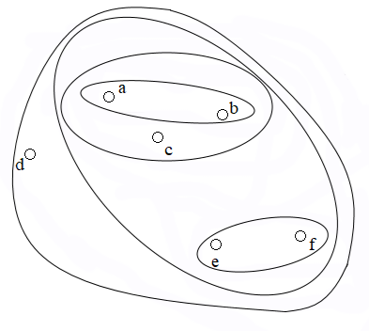

A számok összeadási sorrendjének kialakítása szintén egy csoportosítási probléma, amelyben az egymás után összeadandó számokat zárójelek segítségével csoportosítjuk. Ezt a feladatot a korábban ismertetett speciális hipergráf segítségével modellezhetjük, ahol a számok a csúcsok, a zárójelek pedig a hiperéleknek felelnek meg. Például a fentebbi hipergráf ezt az összeadási sorrendet szemlélteti:

$$\left(\left(\left(\left(a+b\right)+c\right)+\left(e+f\right)\right)+d\right)$$

A megvalósító algoritmus
Az algoritmus feladata, hogy az összes ilyen speciális hipergráfot generálja, ahol az összeadandó számok a csúcsok, a zárójelek pedig a hiperélek szerepét töltik be. Először végig haladunk az összeadandó számokat tartalmazó listán, és eltávolítjuk a 0 értékeket, mivel ezek nem változtatják meg az összeadás eredményét, viszont lassítanák a számítást és megnehezítenék a kiértékelési sorrendből származó hibák vizsgálatát. Ezután mindig véletlenszerűen kiválasztunk két elemet az együtthatók közül, összeadjuk őket, majd az így kapott új elemet visszahelyezzük a listába. Az algoritmus ezt ismétli, amíg a listában már csak egyetlen elem marad. Az algoritmus minden speciális hipergráfot generálhat, amit teljes indukcióval beláthatunk:
1. lépés: Ha az összeadandó számok mennyisége két elem, akkor egyetlen lehetséges összeadási sorrend van, amit az algoritmus biztosan generál.
2. lépés: Tegyük fel, hogy n szám esetén az algoritmus minden lehetséges speciális hipergráfot generálni képes.
3. lépés: Tekintsünk n + 1 elemet. Az algoritmus első lépésben véletlenszerűen kiválaszt két elemet, és összeadja őket, létrehozva az első hiperélt. Ezt követően a visszahelyezett összeg miatt n elem marad, amelyre az indukciós feltevés szerint az algoritmus minden lehetséges további hipergráfot generál. Mivel az első lépés bármely két elem párosítását lehetővé teszi, az összes lehetséges n + 1 elemre vonatkozó hipergráf előállítható.
Fontos megjegyezni, hogy az algoritmus nem minden speciális hipergráfot generál egyenlő valószínűséggel. Például ha az összeadandó számok a, b, c, d, akkor a (a+b)+(c+d) struktúra kétféleképpen is előállhat a véletlenszerű kiválasztás miatt, míg például ((a+b)+c)+d csak egyféleképpen jöhet létre. Ennek következtében bizonyos összeadási sorrendek gyakrabban fordulhatnak elő. Ez azonban nem jelent problémát a vizsgálat szempontjából, mivel a cél az összeadás sorrendjéből adódó numerikus hibák vizsgálata, és ezek a párhuzamos CPU/GPU számítások során is hasonló módon keletkezhetnek.
Az algoritmust egy külön függvénybe szerveztem, amelyet a neurális háló kiértékelése során úgy alkalmaztam, hogy a súlyokat és a bemeneteket kinyertem, majd ezeket a véletlenszerű összeadást végző függvénynek minden rétegnél átadtam.
Eredmények a kiindulási modellen
Miután elkészítettem az algoritmust, a következő lépés a tesztelés volt. Elsőként a korábban ismertetett kiindulási modellt használtam. Bemenetként az MNIST-adatbázis első képét választottam, amely egy hetest ábrázol. A véletlenszerű összeadási sorrendet 100 00 alkalommal futtattam le, és az eredményeket egy fájlba írtam. A kimeneti fájlban minden páros sorban a modell utolsó rétegének softmax aktiváció előtti kimenete, az úgynevezett logitok szerepelnek, oszloponként az egyes osztályokra vonatkozóan. A páratlan sorokban pedig az adott futás azonosítója áll.
Az adatokhoz referenciaként hozzáadtam az „eredeti” sorrendet is (amikor az összeadás balról jobbra történik), valamint két további, determinisztikus sorrendet: az egyikben minden rétegben növekvő, a másikban csökkenő sorrendbe rendeztem az összeadás előtt a számokat. Ezeket azért vizsgáltam, hogy kiderüljön, tekinthetők-e szélsőséges eseteknek. Mivel azonban a véletlenszerű sorrendek között mindig akadt olyan, amely kisebb vagy nagyobb eltérést adott, a további statisztikákban már csak a véletlenszerű sorrendek szerepelnek. A kapott eredményeket osztályonként hisztogramokon ábrázoltam, és minden osztály esetében külön elemeztem a terjedelmeket is.
Osztály | Legkisebb érték | Legnagyobb érték | Terjedelem
0 | -63.70299283793559 | -63.70299283793552 | 7.105427357601002e-14
1 | 35.88807145949646 | 35.888071459496494 | 3.552713678800501e-14
2 | 38.69286995655505 | 38.6928699565551 | 4.973799150320701e-14
3 | 35.45941500033527 | 35.45941500033531 | 4.263256414560601e-14
4 | 25.432951784929706 | 25.432951784929745 | 3.907985046680551e-14
5 | 10.20469044381312 | 10.20469044381316 | 3.907985046680551e-14
6 | -95.65949979088337 | -95.65949979088327 | 9.947598300641403e-14
7 | 55.98182670509706 | 55.98182670509713 | 6.394884621840902e-14
8 | 16.328437266257534 | 16.328437266257563 | 2.842170943040401e-14
9 | 41.98772497765722 | 41.98772497765727 | 4.973799150320701e-14

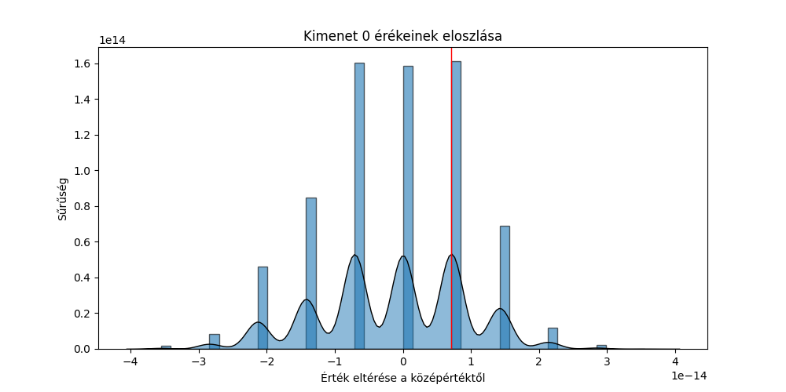

A maximális és minimális értékek közötti eltérések rendkívül kicsik, nagyságrendjük körülbelül 10⁻¹⁴. Ez azt jelenti, hogy bár a kiértékelési sorrend valóban befolyásolja az eredményt, a változás nem okoz szignifikáns különbséget: a háló minden esetben ugyanabba a hetes osztályba sorolja a képet. A softmax aktiváció alkalmazása után a különbségek tovább csökkennek, de mivel a kimenetek értékei maguk is kicsik, a softmax utáni eltérések nagyságrendileg nem sokat mondanak a tényleges numerikus hibáról. Emiatt a további vizsgálatok során csak a logitokat elemeztem.

$$[1.1943643805213497*{10}^{-65}, 6.6588039310518728*{10}^{-23}, \\ 8.8673761665684567*{10}^{-22},4.3426982159033953*{10}^{-23}, \\ 2.1078363387505435*{10}^{-27},5.6122802285659295*{10}^{-34}, \\ 1.5786941419987709*{10}^{-79}, 0.0, \\ 2.5653386859237982*{10}^{-31},2.3822801641527197*{10}^{-20}]$$

A hisztogram alapján látható, hogy mivel az összeadások sorrendje véges, ezért a keletkező hibák lehetséges száma is véges. Emellett általánosan az is megfigyelhető, hogy minél nagyobb a középértéktől való eltérés abszolút értéke, annál ritkábban fordul elő az adott eset. A piros vonal az eredeti, balról jobbra történő kiértékelési sorrend által adott eredményt jelzi.
Hiba hatása a legrosszabb teljesítményre
Bár az első tesztképen nem bizonyult szignifikánsnak a kerekítési hibák hatása, ez önmagában nem zárja ki annak lehetőségét, hogy előforduljon olyan bemenet, ahol a numerikus pontatlanságok befolyásolják az eredményt. Ennek vizsgálatára készítettem egy programot, amely az MNIST adathalmaz tesztképeiből megkeresi azt a képet, ahol a modell teljesítménye a legrosszabb. A „legrosszabb teljesítmény” alatt azt értjük, amikor a két legnagyobb logit – azaz a két legvalószínűbbnek ítélt osztály – értéke közötti különbség a legkisebb. A kiindulási modellen futtatva a program a 125. képet azonosította, amely egy kilencest ábrázol. A modell helyesen sorolta be a képet: a TensorFlow predict függvénye 23.534296436821865-ös logitot adott a kilences osztályra, míg a második legnagyobb értéket a négyes osztály kapta, 23.52920957352784-gyel. A két logit közötti különbség tehát még mindig nagyságrendileg nagy, így a maximálisan előforduló, körülbelül ${10}^{-14}$-en nagyságrendű eltérés nem okoz érdemi problémát a kiértékelésben.
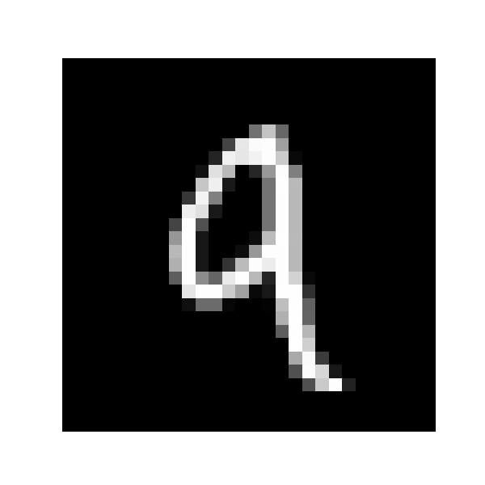
Normalizálás a kerekítési hibák csökkentésére
A neurális hálók tanításánál és kiértékelésénél gyakori előfeldolgozási lépés az adatok normalizálása. Szürkeárnyalatos képek esetén – mint amilyenek az MNIST adathalmaz képei – ez azt jelenti, hogy az egyes pixelek eredetileg 0 és 255 közötti egész értékeit a [0,1] intervallumra transzformáljuk. A normalizálás legegyszerűbb módja, ha minden pixelértéket elosztunk 255-tel. A normalizálásnak több előnye is van. Egyrészt a bemeneti adatok egységes skálára kerülnek, így a háló súlyainak nem kell nagyon eltérő nagyságrendű értékekhez alkalmazkodniuk, ami gyorsabb és stabilabb tanítást eredményez. Másrészt numerikus szempontból is kedvező: ha a háló kisebb, egymáshoz közelebb eső értékekkel dolgozik, akkor csökken a számítások során előforduló kerekítési hibák mértéke, hiszen ritkábban fordul elő levágás. Készítettem egy normalizált adatokkal dolgozó modellt is, és az MNIST tesztkészletének első képén a véletlenszerű összeadási sorrendet alkalmazó algoritmust tízezerszer futtatva az alábbi terjedelmeket kaptam:
$$[7.1054273576010019*{10}^{-15},7.1054273576010019*{10}^{-15}, \\ 9.3258734068513149*{10}^{-15},7.5495165674510645*{10}^{-15}, \\ 1.4210854715202004*{10}^{-14},9.7699626167013776*{10}^{-15}, \\ 1.2434497875801753*{10}^{-14}, 1.4210854715202004*{10}^{-14}, \\ 6.6613381477509392*{10}^{-15},7.5495165674510645*{10}^{-15}]$$
Ahogy látható, a normalizált adatokkal dolgozó modell logitjainak terjedelmei körülbelül egy nagyságrenddel kisebbek a kiindulási modellhez képest, ami azt mutatja, hogy a normalizálás jelentősen csökkentette a numerikus eltéréseket.
A hiba jelentősége egyszeres pontosságú aritmetikán
Egy egyszerűbb problémánál, mint az MNIST, gyakran elegendő egyszeres pontosságú lebegőpontos aritmetika használata. Ez csökkenti a memóriaigényt és gyorsítja a számításokat, ugyanakkor növeli a numerikus hibák mértékét. Megvizsgáltam, hogy egyszeres pontosság mellett előfordulhat-e olyan eset, amikor a kerekítési hibák téves besorolást eredményeznek. Ehhez készítettem egy új modellt, amely 32 bites aritmetikát alkalmazott, majd a korábban ismertetett programok segítségével megkerestem azt az MNIST tesztképet, amelyen a modell a legrosszabbul teljesít. Ezt követően 10 000 futtatással, a randomizált összeadási sorrendet használva mértem a logitok terjedelmeit. Az eredmények jellemzően a 10⁻⁶–10⁻⁵ nagyságrendbe estek. Látható tehát, hogy a hibák ebben az esetben jóval jelentősebbek, mint kétszeres pontosságnál. Ugyanakkor még a legrosszabb kimenetnél is a két legnagyobb logit értéke 1.1791087 és 1.18207 volt, tehát a különbség elegendő maradt ahhoz, hogy a besorolás ne változzon meg.
Neurális hálók tudásdesztillációja
Természetes, hogy minél nagyobb egy neurális háló, annál pontosabb eredményeket képes adni. Ugyanakkor bizonyos feladatok esetében nincs szükség hatalmas modellekre (például az MNIST képek felismerése), mert a probléma egyszerűsége miatt egy kisebb háló is képes közel azonos teljesítményt elérni. Ráadásul a ReLU aktivációk miatt a nagy hálókban gyakran találhatók olyan neuronok, amelyek minden bemenetre 0 értéket adnak, így ténylegesen nem járulnak hozzá a döntéshozatalhoz. A háló méretének csökkentésével számítási erőforrásokat és memóriát takaríthatunk meg.
A desztillálás egy olyan módszer, amely ezt a hatékonyságot célozza. Először létrehozunk egy nagy, pontos modellt, az úgynevezett tanárhálót, majd ezzel tanítunk egy kisebb diákmodellt. A diák nem a hagyományos, „kemény” címkéket (például „ez egy 3-as”) kapja tanulási célként, hanem a tanárháló kimenetét, azaz az adott bemenetre előállított valószínűségi eloszlást. Ez az eloszlás sokkal több információt hordoz: megmutatja, hogy a tanármodell mennyire tart egy adott képet hasonlónak más osztályokhoz is (például egy „3”-as mennyire emlékeztet „2”-esre vagy „7”-esre). A tanármodell kimenetét a softmax függvény segítségével képezzük, amely tartalmaz egy T hőmérséklet-paramétert. A hőmérséklet szabályozza, hogy az eloszlás mennyire legyen „lágy”:
- ha T=1, akkor az eloszlás éles — egy osztály dominál, a többi közel nulla;
- ha T>1, akkor az eloszlás laposabb — a kisebb valószínűségű osztályok is jobban érvényesülnek.
A desztillálás során általában magasabb hőmérsékletet használunk, mert ez felfedi a tanármodell finom különbségtételeit az osztályok között, így a diákmodell nemcsak a helyes válaszokat tanulja meg, hanem a tanár „gondolkodásmódját” is. Miután a diákmodellt betanítottuk, a hőmérsékletet visszaállítjuk egyre, hogy a kimenetei normál, éles valószínűségi értékeket adjanak.
Hinton, G., Vinyals, O., & Dean, J. (2015). Distilling the knowledge in a neural network. DOI: https://doi.org/10.48550/arXiv.1503.02531
Desztillálás hatása a numerikus hibákra
A következő kísérletben a desztillálás hatását vizsgáltam a numerikus hibákra. Az elsőnek bemutatott, normalizálatlan, kétszeres pontosságú lebegőpontos aritmetikát használó modellt alkalmaztam tanító hálóként. A létrehozott kisebb, tanuló modell szintén két rejtett rétegből állt, azonban az első rétegben az eredeti 128 neuron helyett csak 32, a másodikban pedig 64 helyett 16 neuron kapott helyet. Az eredeti modell pontossága 0.9663, míg a desztillált modellé 0.9455 volt, tehát mindössze körülbelül 2%-os pontosságvesztés figyelhető meg.
Ezt követően a megszokott módszerrel vizsgáltam a numerikus hibákból származó terjedelmeket. Az első képre kapott értékek az alábbiak voltak:
$$[4.973799150320701*{10}^{-14},4.973799150320701*{10}^{-14}, \\ 5.684341886080802*{10}^{-14},4.263256414560601*{10}^{-14}, \\ 4.973799150320701*{10}^{-14},3.552713678800501*{10}^{-14}, \\ 4.796163466380676*{10}^{-14}, 5.684341886080802*{10}^{-14}, \\ 2.842170943040401*{10}^{-14},4.263256414560601*{10}^{-14}]$$
Ahogy látható, a hibák nagyságrendje ${10}^{-14}$, ami nagyságrendileg megegyezik a tanító modellnél tapasztalt numerikus hibákkal. Ez alapján elmondható, hogy a desztillálás nem befolyásolja jelentősen a numerikus hibák mértékét.
Konklúzió
Összességében elmondható, hogy az MNIST adathalmazon végzett kísérletek során a numerikus hibák hatása elhanyagolható mértékű volt. A 64 bites lebegőpontos aritmetikával dolgozó modellek esetében a hibák nagyságrendje jelentéktelen volt, és a normalizálás alkalmazásával a stabilitás még tovább javítható. Egyszeres pontosság mellett ugyan a hibák nagyságrendekkel nagyobbak lettek, így sem vezettek helytelen besorolásokhoz. A desztillálás sem növelte a numerikus hibák mértékét, ami azt mutatja, hogy ez az eljárás biztonságosan alkalmazható ilyen szempontból. A numerikus hibák jelentéktelensége valószínűleg abból adódik, hogy a vizsgált MNIST-feladat viszonylag egyszerű, így nem igényel nagy numerikus pontosságot.

